Строительство на игре
Эрта 2008. Час Гидры.

Когда наступит Час Гидры не знает никто, зато точно известно, что перед игрой для всех и для каждого наступит День Строителя... итак вперёд!

Игра по Гроллингу – это игра по большому городу, посему нам предстоит немалый труд, дабы превратить пустое место в декорации города. Многие из вас уже ездивших на игры сталкивались с необходимостью постройки различных вещей: от имитаций шахт до несколькоэтажных крепостей с башнями.

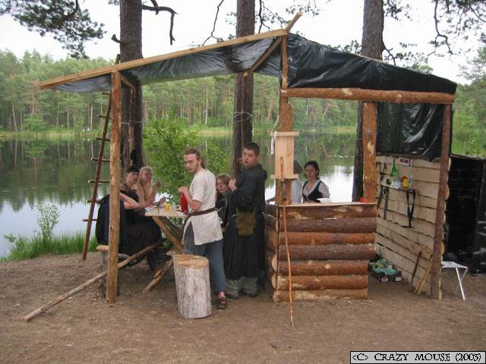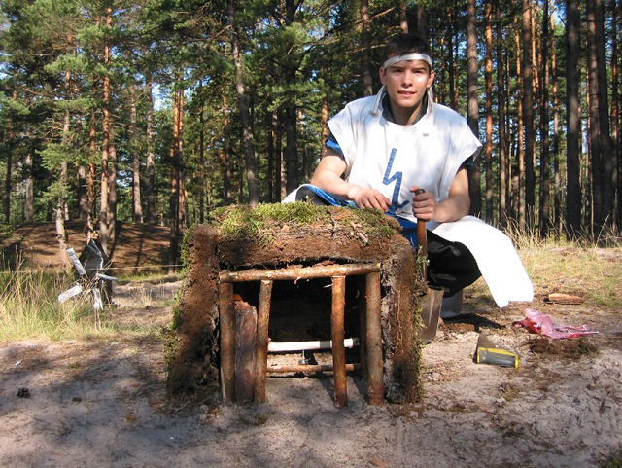

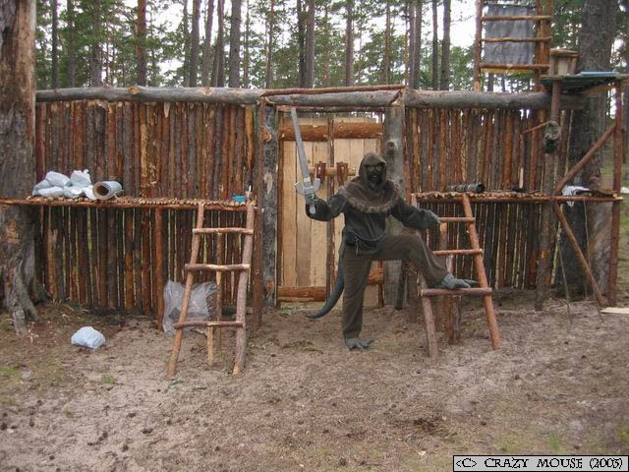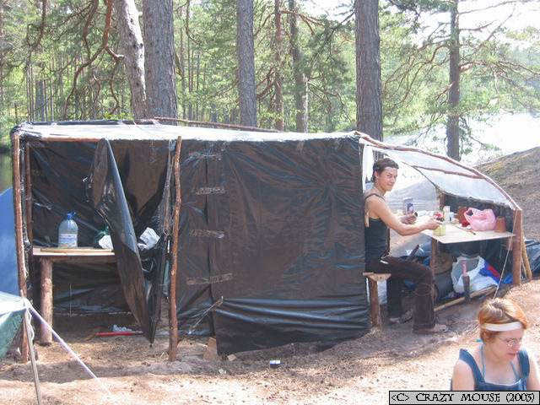

К сожалению, мы располагаем очень малым количеством фотоматериала, и как всегда, лучшее осталось за кадром, тем не менее данные иллюстрации дадут вам общее представление, если вы ещё не поняли о чём идёт речь.
Кардинальное отличие от пожалуй любых предидущих игр будет заключаться в следующих вещах:
- Наличие реальных кварталов и улиц.
- Стыковка строений стенка в стенку.
- Размещение палатки или спальных мест внутри строения в массовом порядке.
- Твёрдые крашенные фасады.
- Внутреннее пространство полностью игровое и как следствие – наличие замков и ключей.
- Наличие крупных строений в массовом порядке.
- Отсутствие командных лагерей, как максимум – соседи по улице.
Перед вами концептуальный план города.

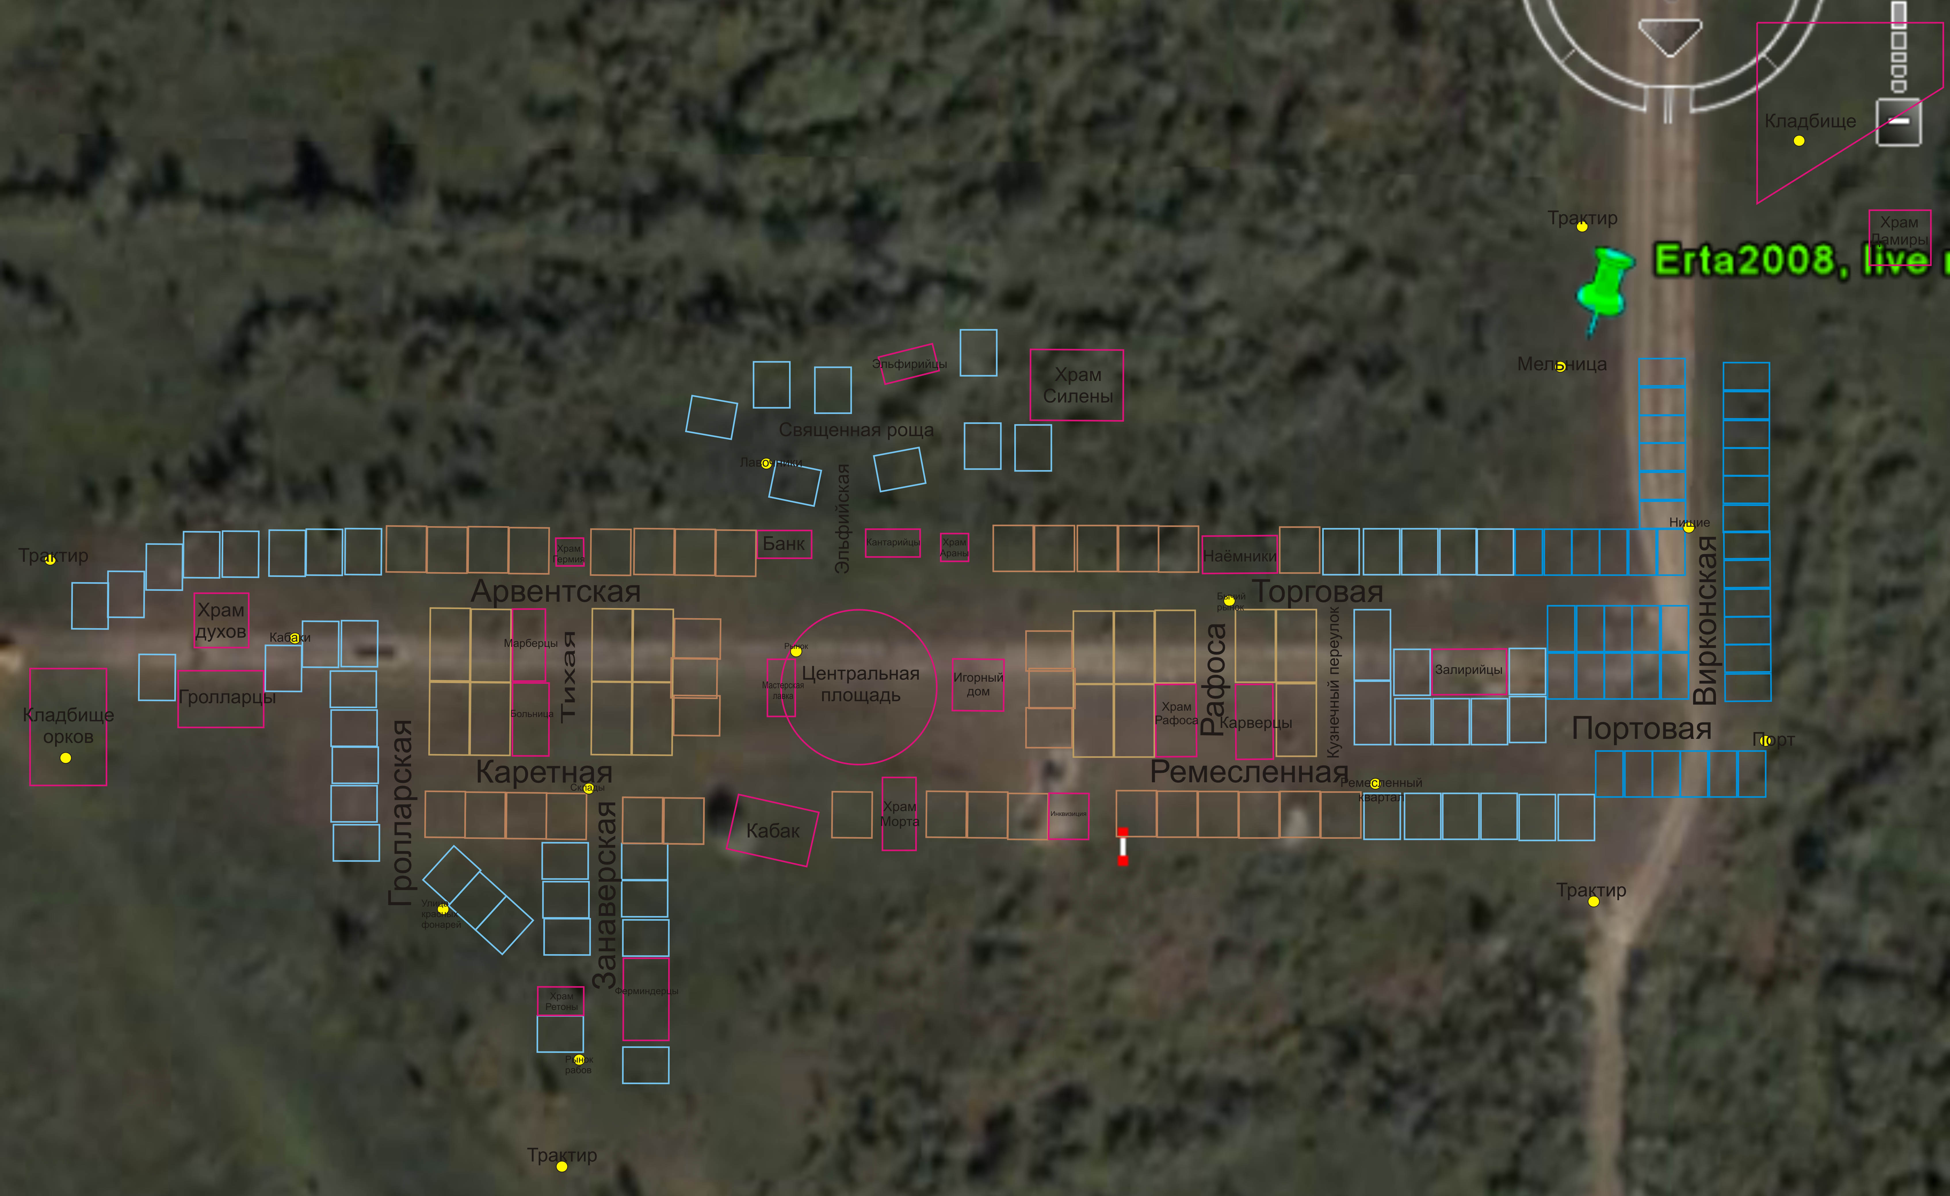

Различного цвета прямоугольники означают так называемые модули и постройки.
Фиолетовые – неформатные, изготавливаются по разумению самих игроков.
Все жёлтые – с твёрдым фанерным фасадом.
Светло-синие – предполагаемо с полиэтиленовым или матерчатым фасадом.
Тёмно синие – верёвочное обозначение дома.

Теперь поподробнее. Фиолетовые зоны – это зоны, где игроки возводят строение собственной архитектуры, по размерам не превышающее размеров зоны. Оно может быть сделано из любого материала: полиэтилен, дерево, тенты, шатры.
Жёлтые зоны – модули, сделанные из полиэтелена, с фасадом полностью или частично сделанным из ламинированного картона, который выдадут Мастера. В картоне вырезаются окна по желанию. Снаружи поверхность валиком красится краской, которую выдадут Мастера, и тонкой кисточкой наносится фактура стыков кирпича либо деревянных брёвен. Кисти и валики тоже выдадут организаторы.
Любые дальнейшие изыски на ваш личный вкус. На одну постройку будут выдаваться 2 листа картона, имеющие примерные суммарные размеры 2х2 м.
Фасад
Дверь из плёнки

Светло-синие зоны – это зоны, предположительно изготовленные полностью из полиэтилена или других личных материалов игроков.
В связи с тем, что принято решение не перекрывать фасад полностью твёрдыми материалами, может возникнуть вариант, что многие из светло-синих модулей будут иметь частичный твёрдый фасад.
Тёмно-синие модули – это зоны, где игрок ставит свою палатку, отмечает углы модуля колышками, натягивает верёвку, обозначающюю стену. Также из палочки, наподобие шлакбаума, он изготавливает дверь. Такая постройка считается лачугой, и несмотря на возможность установки замка, подобная дверь выбивается согласно правилам с удара ноги.

Концептуальный план не будет соблюдаться в полной строгости. Это означает, что вы можете построить приличный модуль и в Залирийском или Гролларском районе, но не можете поставить лачугу в центре.

На концепте существует реальная привязка размеров к местности, посему вот размеры. Большие жёлтые модули – 4х8 метров(фасад\стенка). Малые жёлтые и синие модули – 4х5 метров(фасад\стенка). И, наконец, лачуги – 3х5 метров (фасад\стенка). Высота любых стенок, не менее 2 метров, а высота верёвки вокруг лачуги – 50 сантиметров. Для модулей, имеющих тыл, не выходящий на другую улицу, возможно некоторое удлиннение за счёт углубления в кусты.

Мастера на взносы закупают фасады, краску, кисти, полиэтилен для Мастерских построек. Мастера до начала игры в центре города смогут предоставить некоторые электрофицированные инструменты, в том числе и пилу и несколько степлеров. Гвоздями или шурупами, верёвкой и полиэтиленом для построек, вам придётся закупаться самим. Стройматериал для конструкций будет добываться непосредственно на полигоне невдалеке от города, в указанных Мастерами зонах. В Елгаве на аэродроме МОЖНО рубить зелёнку, посему основной стройматериал – молодые берёзы.

Вернёмся к модулям. В любом модуле предполагается размещение одной или двух палаток, хоззоны, мангала или костра. Стены обеспечат укрытие от холодного ветра, если таковой случится, что повысит комфортность пребывания. В больших модулях также возможно размещение стола и скамеек для приёма гостей, либо дополнительных комнат на ваше усмотрение. Наличие хоззоны или костра в каждом модуле необязательно. Обязательно создание сейфа или сундука, что описано в правилах. Наличие крыши – на ваше усмотрение.

Мастера могут помочь с закупкой и доставкой полиэтилена на полигон. Созвониться можно по телефону +37129510018 (Корнель) до 02.07.2008.

Помните, что модуль это репрезентация вашего дома, и от того насколько он будет красив и хорош, не в последнюю очередь зависит успешность вашего персонажа!

